**第1单元过关检测卷**

*一、*认真审题，细心思考。(共21分)

1．直接写出得数。(8分)

360÷9＝ 240÷8＝ 17×30＝ 348＋26＝

250÷5＝ 25×8＝ 11×70＝ 701－49＝

2．找规律，填一填。(9分)

22×9＋2＝200　　 33×9＋3＝300

44×9＋4＝400　　 55×9＋5＝(　　)

(　　)×9＋(　　)＝600 (　　)×9＋(　　)＝700

(　　)×9＋(　　)＝800 (　　)×9＋(　　)＝900

3．读一读，连一连。(4分)

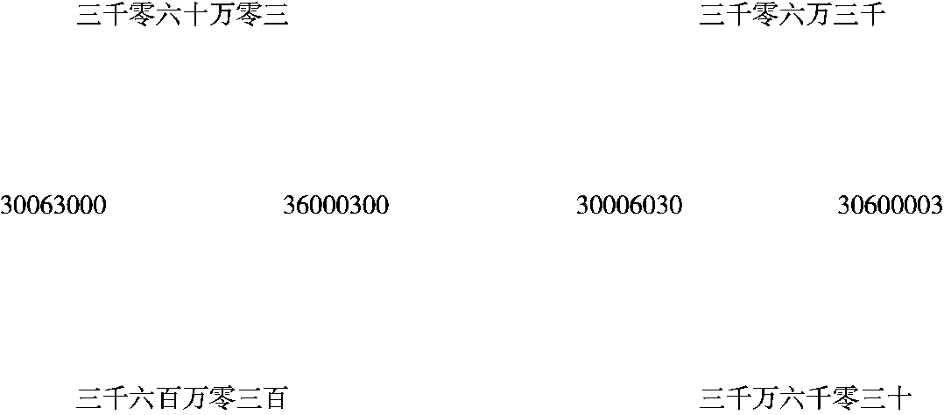

二、用心思考，认真填空。(每空1分，共19分)

1．福州地铁1号线体验式试运行从10月1日正式开始至15日结束，在试运行期间共有181061人次乘坐地铁，横线上的数读作(　　　　　　　　　　　)，四舍五入约(　　　　)万人次。

2．800906000是由(　　　)个亿，(　　)个万和(　　　)个一组成。

3．最小的自然数是(　　　　)；最大的五位数是(　　　　)，比它大1的数是(　　　　　)。

4．与80万相邻的两个数是(　　　　　　)和(　　　　　　)。

5．小美家的电话号码是由3，8，2和4个0组成的一个七位数。这个七位数的近似数是303万，她家的电话号码是(　　　　　　)。

6．在E:\19秋\小学\福建专版4\2019秋典中点四年级数学上（R版）学生用书已转曲（福建专版）（2019.7.2）\圈.tif里填上“>”“<”或“＝”。

80070E:\19秋\小学\福建专版4\2019秋典中点四年级数学上（R版）学生用书已转曲（福建专版）（2019.7.2）\圈.tif80700　　　50000E:\19秋\小学\福建专版4\2019秋典中点四年级数学上（R版）学生用书已转曲（福建专版）（2019.7.2）\圈.tif350万　　　20000E:\19秋\小学\福建专版4\2019秋典中点四年级数学上（R版）学生用书已转曲（福建专版）（2019.7.2）\圈.tif199999

7．计算器上的数字键“1”和“8”坏了，要计算4956×18，可以用：4956×(　　)×(　　)或4956×(　　)×(　　)。

8．要使43E:\19秋\小学\福建专版4\2019秋典中点四年级数学上（R版）学生用书已转曲（福建专版）（2019.7.2）\框.tif7690030这个十位数最接近43亿，E:\19秋\小学\福建专版4\2019秋典中点四年级数学上（R版）学生用书已转曲（福建专版）（2019.7.2）\框.tif中应填(　　　　)。

三、反复比较，慎重选择。(将正确答案的字母填在括号里)(每题2分，共16分)

1．下面数中，一个0也不读的数有(　　)。

4009049　　40004900　　490004900　　400490　　40900049

A．1个 B．2个 C．3个 D．4个

2．19E:\19秋\小学\福建专版4\2019秋典中点四年级数学上（R版）学生用书已转曲（福建专版）（2019.7.2）\框.tif358≈20万，E:\19秋\小学\福建专版4\2019秋典中点四年级数学上（R版）学生用书已转曲（福建专版）（2019.7.2）\框.tif里可填(　　)。

A．0～9 B．1～4 C．0～4 D．5～9

3．88000中，万位上的8和千位上的8相差(　　)。

A．72 B．7200 C．72000 D．80000

4．在计算器中，下面的字母表示的是开关及清除屏键的是(　　)。

A．ON/C B．AC C．MC D．OFF

5．下列说法正确的是(　　)。

A．个、十、百、千……都是数位

B．604000是由6个十万和4个千组成的

C．用2个5和3个0可以组成无数个不同的五位数

D．一亿里有100个1000万

6．下列各数中，最接近10万的是(　　)。

A．99600 B．101800 C．11万 D．100999

7．在56的“5”与“6”之间添上(　　)个0，这个数就读作五百亿零六。

A．8 B．9 C．10 D．11

8．有一个六位数，如省略万位后面的尾数大约是60万，这个六位数最大是(　　)，最小是(　　)，下面选项正确的是(　　)。

A．604000　595000 B．604999　599000

C．604000　599000 D．604999　595000

四、看清要求读写各数。(10分)

1．看计数器读数、写数。(4分)

(1)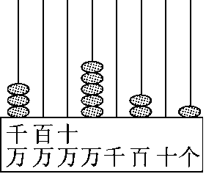 　 (2)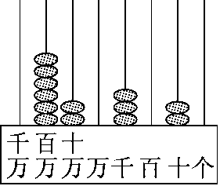

写作：(　　　　　) 　读作：(　　　　　)，十万位上的

在它的最高位上再添上 “2”表示的数是十位上的“2”表示

(　　)个这样的计数 的数的(　　)倍。

单位，就大约是1亿。

2．写出下面由各数组成的数。(6分)

(1)2个十亿、9个百万和9个百

写作：________________________________

(2)三百零八亿、三百零八万和三百零八

写作：________________________________

(3)20000000＋500000＋8000

写作：________________________________

五、按照要求改写或求近似数。(共21分)

1．按要求取近似数。(9分)

|  |  |  |  |
| --- | --- | --- | --- |
| 原数 | 省略百位后面的尾数 | 省略千位后面的尾数 | 省略万位后面的尾数 |
| 62030 |  |  |  |
| 995709 |  |  |  |
| 5996508 |  |  |  |

2.把下面各数改写成用“万”或“亿”作单位的数。(4分)

4600000＝(　　　　　　)万

64700000＝(　　　　　　)万

90200000000＝(　　　　)亿

102000000000＝(　　　　)亿

3．把下列各数省略到“万”位或“亿”位求近似数。(8分)

78500≈(　　　　)万

509000≈(　　　　)万

999000≈(　　　　)万

829999≈(　　　　)万

9958200000≈(　　　　)亿

7423105678≈(　　　　)亿

99950000≈(　　　　)亿

2995432100≈(　　　　)亿

六、正确组数。(共13分)

用1，2，8，9和5个0组成九位数。

1．最大的九位数和最小的九位数。(4分)

最大的九位数：

最小的九位数：

2．只读一个0的数与读两个0的数。(4分)

只读一个0的九位数(写一个)：

读两个0的九位数(写一个)：

3．最接近2亿和最接近8亿的数。(5分)

最接近2亿的九位数：

最接近8亿的九位数：

**答案**

一、1.40　30　510　374　50　200　770　652

2．500　66　6　77　7　88　8　99　9

3．略

二、1.十八万一千零六十一　十八

2．8　90　6000

3．0　99999　100000

4．800001　799999

5．3028000

6．＜　＜　＜

7．2　9　3　6　8.0

三、1.B　2.D　3.C　4.A

5．B　6.A　7.B　8.D

四、1.(1)30050201　7

(2)六百二十万三千零二十　10000

2．(1)2009000900

(2)30803080308

(3)20508000

五、1.62000　62000　60000

995700　996000　1000000

5996500　5997000　6000000

2．460　6470　902　1020

3．8　51　100　83　100　74　1　30

六、1.982100000　100000289

2．980210000　980200100(答案不唯一)

3．200000189　800000129